十二年國民基本教育中等學校教師教學專業能力研習---教學示例發展

壹、單元主題名稱：第二次世界大戰
貳、教學設計及策略運用
1.本單元主要的目標及構想：學生能了解第二次世界大戰的背景、經過和影響。

1.了解英、法的姑息與德、義的侵略和第二次世界大戰的關連
2.了解第二次世界大戰中同盟國與軸心國的勢力消長
3.反省第二次世界大戰所造成的災害和影響
2.選擇教學策略的想法：

1.以問答方式在課堂中增加與學生的互動，能掌握學生的注意力，並隨時了解學生的學習狀況，俾便對易混淆的概念澄清。
2.透過分組競賽，更能提升課堂參予，以及了解學生對於課程的熟悉度，並可帶領全班討論。
3.專題學習，透過實作，增進學生查找、統整、分析資料的能力，以及對課程主題的更進一步吸收與了解，且能夠將所學夠進一步創意呈現。

3.教學策略與學習活動結合：問答討論、分組競賽、實作練習、同儕評量。
參、教學架構圖
  - 學習年級：高二
  - 教材來源：三民版
  - 教學時數：150分鐘(一週)

肆、教學活動要點一覽表
教學活動 | 教學目標 | 教學重點 | 教學資源或教材
活動一  問答 | 掌握學生注意力、發現學習盲點 | 讓同學掌握二次大戰史事的關鍵與發展 | 小黑板、粉筆(或答案立牌)  PPT
活動二  分組競賽 | 作為總結活動複習，檢驗學生是否清楚二次大戰經過 | 將二次大戰重要史事或地圖列出讓同學排序，並要能說出排序史實。 | 史事卡、地圖
活動三  我是小記者 | 訓練學生歷史思維，與專題研究能力 | 學生對第二次世界大戰了解清楚，並能蒐集、尋找資料後統整，以系統方式創意呈現。 | 說明繳交格式
伍、主要教學活動
活動名稱 | 第二次世界大戰 | 教學時間 |  | 每節50分鐘
先備知識 | - 學生已知戰間期歐洲歷史發展概況。  - 學生對於現代歐洲的政局、社會發展有基本知識。  - 學生對第一次世界大戰後的政治和社會情勢有所了解。  - 學生對極權政治興起的背景有基本認識。
能力指標 | 2-4-3認識世界歷史(如政治、經濟、社會、文化等層面)的發展過程。  2-4-6瞭解並描述歷史演變的多重因果關係。  9-3-2探討不同文化的接觸和交流可能產生的衝突、合作和文化創新。  9-4-4探討國際間產生衝突和合作的原因，並提出增進合作和化解衝突的可能方法。
教學目標 | - 學生對第二次世界大戰經過與轉折的了解。  - 學生對第二次世界大戰產生的影響的認識。
教學活動 |  |  | 教學資源 |  | 時間 | 教學評量
壹、準備活動  一、課前準備  1.發給每個學生小黑板和粉筆、學習單  2.說明計分規則：答對一題計一分，課堂結束由小組長上台以正字登記在計分表上  3.說明學習單必須於上課中完成，下課收回  貳、發展活動  活動一  根據史事講述順序，搭配試題（附件二）穿插讓同學回答  - 說明軸心國成立背景與對外侵略行動。  1.說明軸心國與同盟國的關係  2.講述戰間期歐洲姑息政策發展背景。  （二）講述第二次世界大戰的經過和結果  1.簡述亞洲戰場的導火線。  2.說明歐洲戰場的導火線。  3.解釋「閃電戰」對軸心國在歐洲戰場的影響。  4.說明珍珠港事件的與美國參戰的歷史意義及影響。  5.說明戰時國際會議及雅爾達密約及其影響。  6.說明第二次大戰的結束  活動二  分組競賽  （一）小組長將小黑板、粉筆、學習單收回，並領回該小組編號的信封袋，各小組不得先行開啟  （二）說明競賽規則：每一小組信封袋內容物皆相同，在五分鐘內，小組可討論如何排序這些史事和圖片，先排好的小組可上台寫下順序，寫下後不得更改。以正確和快速為評分基準，其中又以正確為先。(在小組討論時間，教師先將黑板畫出六區域，並巡視小組討論情形)  （三）待每一組同學都寫完以後，由老師抽小組中的人上台說明排序順序。  （四）最優勝小組獲得獎勵。  參、綜合活動  （一）根據發給學生的史事與圖片，再次簡述，複習第二次世界大戰的戰況  （二）公布「我是小記者」作業，並將原本小組再分一半作為「我是小記者」作業分組  （三）詢問同學是否有問題 |  |  | 計分表、小黑板、粉筆、學習單、PPT  計分表、小黑板、粉筆、學習單、PPT  、地圖  史事圖卡、粉筆 |  | 2.5  5  2  3  3  3  4  5  1  2  2  10  3.5  3  1 | 1.學生的答案是否正確  2.錯誤的理解為何  3.是否能說出選項錯誤之處  1.小組的排序是否正確  2.對史事是否理解正確

陸、學習成就評量
學習完本單元後，預計對第二次世界大戰的背景、經過和影響有所了解。採用的評量方式如下：
1.課堂回答有累計加分（併入平時課堂參與）
2.學習單為搭配課堂學習用，算入作業評分
3.實作學習採同儕評量與教師評量。

柒、教材與教學資源
◎本單元閱讀的文本教材、相關學習網站、教學資源網、參考書目等
◎高中課本三民版第二冊，教師用書，備課用書。
◎歷史文化學習網 http://culture.edu.tw/
◎教育部高中學科 資訊科技融入教學http://hsmaterial.moe.edu.tw/

附件一 學習單(搭配課堂授課作業)
※同盟國vs. 軸心國
蘇俄
法國
德國

日本
（ ）國
（ ）國

義大利
美國
英國

※第二次世界大戰
背景 | 軸心國（ 、 、 ）以（ ）為號召積極對外侵略；英、法避免戰爭再起，初期對軸心國採（ ）政策，美國則堅守（ ）主義，不想捲入國際事務。
爆發 | 1937年（ ）發動「盧溝橋（ ）事變」，亞洲戰場開啟  1939年（ ）與蘇聯簽訂（ ）後入侵波蘭，歐洲戰場的序幕開啟。  ＊在此之前的1938年，德國已經併吞奧地利和捷克蘇台德區，然英法召開（ ）會議，簽訂協定把捷克蘇台德區給德國。
初期 | 德國以（ ）戰術快速進攻席捲歐陸，西歐各國相繼投降。
分界 | 1941年夏天德國毀約攻擊蘇聯，東戰線展開；  同年12月日本偷襲美國太平洋海軍基地（ ）  =>（ ）國對軸心國宣戰，亞洲和歐洲戰場合一。
後期 | 美國大力援助盟軍展開反攻。
結果 | 1943年（ ）投降  1944年盟軍在法國（ ）登陸，與蘇聯共同夾擊德國。次年盟軍佔領（ ），德國投降。  1945年美國在日本的（ ）和（ ）投下原子彈，日本宣布無條件投降
關鍵會議 | 1945年德國投降前，（ 、 、 ）三國於雅爾達召開會議，稱為（ ）會議，簽訂（ ）。決定戰後由蘇聯接收東歐部分地區、德國戰後處置，並犧牲中國權益換取蘇聯對（ ）宣戰的承諾。並討論維持世界和平的新國際組織（ ）建立事宜。
附件二 問答題目
※同盟國與軸心國
(C)第一次世界大戰時與德國對立，但在第二次世界大戰時與德國站在同一陣線的國家有(A)俄國與日本 (B)俄國與義大利 (C)俄國、日本與義大利 (D)日本與義大利 (E)法國與加拿大 【70大】

(B)第一次及第二次世界大戰時，皆曾分成侵略與反侵略的兩大壁壘分明的陣營，其中屬於反侵略陣營的是(A)協約國與民主國 (B)協約國與同盟國 (C)協約國與軸心國 (D) 同盟國與民主國 【66夜】

※第二次世界大戰
(D)第一次世界大戰後，首先破壞世界和平的是哪一個國家?(A)俄國 (B)德國 (C)義大利 (D)日本 (E)英國 【64大】

(C)從下列敘述選項中選出錯誤者。第一次世界大戰後，日本在世界性的(A)經濟大恐慌衝擊下，以軍事侵略來解決經濟問題，發動 (B) 「九一八事變」，首先破壞世界和平，因事後未受國聯制裁，遂引起 (C)德、義兩國先後起而效尤，導致第二次世界大戰發生。 【83中區修改】

(A)第二次世界大戰前，破壞世界和平的國家先後順序是(A) 日、義、德 (B)日、德、義 (C)德、義、日 (D) 德、日、義

(C) 1936年，德國與日本簽訂共同防共協定，以蘇聯為共同敵人，但1938年，希特勒又與史達林簽訂了得蘇互不侵犯條約，保持和平。為什麼希特勒會在短時間內有這樣的改變？(A)因為希特勒在1937年以後，決定與蘇聯合作，共同出兵瓜分波蘭，才改變主意 (B)希特勒領導的納粹政黨在國會改選中失利，喪失國會的主導權，才被迫服從多數 (C)1937年，中日戰爭爆發，日本未進攻西伯利亞，德國不願腹背受敵，故安撫蘇聯 (D)希特勒開始主張種族優越論，並且相信俄國人要比日本人優秀，所以改變原來想法。【91指考】

(B)第二次世界大戰時有所謂「假戰」，此指：(A)英、法作戰爭演習，而以德國為假想敵人 (B)英、法對德宣戰，卻遲遲未曾作戰 (C)德國對英、法宣戰，卻進兵波蘭 (D)德國攻擊比利時，英、法未派兵支援比利時 (E)德國攻擊法國，法國未戰而降 【71大】

(E)第二次世界大戰，軸心國投降的先後順序為(A)日、德、義 (B)義、日、德 (C)德、義、日 (D)德、日、義 (E)義、德、日 【68夜】

附件三 分組競賽史事與圖片（順序1-5-4-10-6-2-7-3-9-8）
1九一八事變(1931,9,18)
2珍珠港事變(1941,12,8)
3諾曼地登陸(1944,6,6)
4慕尼黑協定(1938,9)
5蘆溝橋事變(1937,7,7)
6德國進攻蘇聯(1941,6,22)
7.美國參戰(1941,12,9)
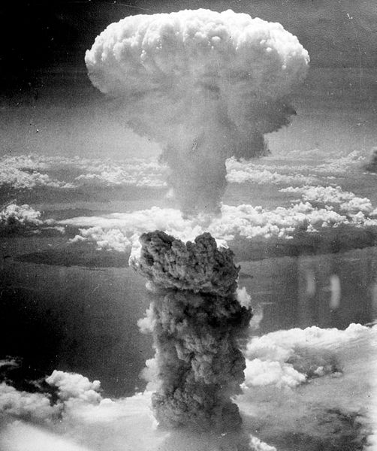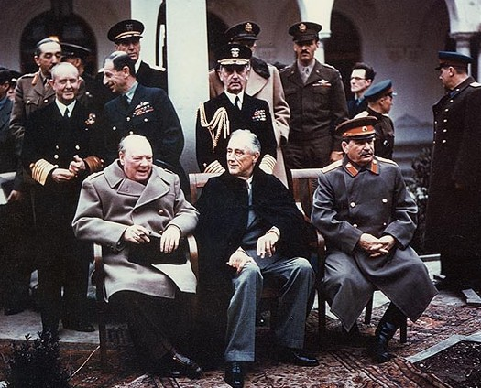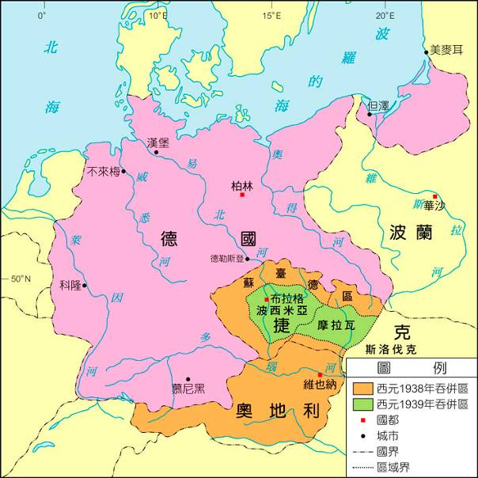
8 9

10
8(1945,8,6)； 9(1945,2)；10(1939,3,德國佔領捷克後)
附件四 創意實作評量作業設計

作業名稱 | 我是小記者--二次大戰記者實作
評量對象 | 高中二年級學生
學科領域 | 社會領域─歷史類科
評量目的 | 確認學生是否對第二次世界大戰有清楚的了解，並且是否能夠在蒐集、尋找資料後，把資料統整成一份完整的訊息呈現。
教學目標 | 2-4-3認識世界歷史(如政治、經濟、社會、文化等層面)的發展過程。  2-4-5 比較人們因時代、處境與角色的不同，所作的歷史解釋的多元性。  2-4-6 瞭解並描述歷史演變的多重因果關係。  4-4-1 想像自己的價值觀與生活方式在不同的時間、空間下會有什麼變化。
問題情境 | 二次大戰為重要的史事，其中許多相關的歷史事件學生不易理解且容易混淆。為了讓學生能更清楚知道這些事件，藉著小記者的實作讓學生可以對歷史有深入了解，並且學習資料蒐集和整理的能力。
實做作業 | 由老師指定的題目中選定一歷史事件、人物，除了閱讀課本內容外，並查詢相關資料內容，經過對資料進行理解、分析和統整後，想像自己為當時記者，以當時人的觀點，製作成一份A4大小的報導，可輔以圖表、評論、漫畫、插圖等方式呈現。作業時間為一個月。
受評者 | 以小組的形式來完成這份作業(每組人數為2人至4人)。
評分者 | 教師、同儕評量
評分規準 | - 是否能清楚敘述歷史事件，並流暢的以文字表達和制訂適切新聞標題。  - 是否能在論述歷史事件時，表達出對歷史事件的評論及觀點。  - 是否能發揮統整和創意能力，讓報導內容能清楚呈現，並且吸引人們的目光。  - 是否能正確的描述歷史事實，以及正確的運用和蒐集資料。

